
Hello

Ce sont des reportages de Russia Today de la semaine dernière que je voulais partager avec vous.

Rashida TLAIB
https://tlaib.house.gov/posts/video-tlaib-speaks-on-censure-resolution
 VIDÉO : Tlaib s’exprime sur la résolution de censure - Rashida Tlaib WASHINGTON, D.C. – Aujourd’hui, la membre du Congrès Rashida Tlaib (MI-12) a prononcé un discours à la Chambre des représentants sur les tentatives de la faire taire : Une transcription complète des remarques est disponible ci-dessous et la vidéo complète est disponible ici. Transcription : Je suis le seul Américain d’origine palestinienne à siéger au Congrès, Monsieur le Président, et mon point de vue est plus que jamais nécessaire. Je vais [...] tlaib.house.gov
https://odysee.com/@RT:fd/RASHIDA-TLAIB-CENSURED_0911:7
https://rumble.com/v3umipw-democratic-rep.-rashida-tlaib-censured-for-israeli-govt-criticism.html

La députée démocrate Rashida Tlaib a été formellement condamnée pour avoir critiqué les actions d’Israël à Gaza, les débats sur sa censure ayant provoqué une division parmi les membres du Congrès odysee.com ¨ rumble.com
Hospital El-Shifa
https://rumble.com/v3uf2ep-gaza-hospital-on-brink-of-collapse.html
Un hôpital de Gaza au bord de l’effondrement
Le Liban est aussi victim
https://rumble.com/v3u17gm-israel-targets-civilians-in-southern-lebanon.html
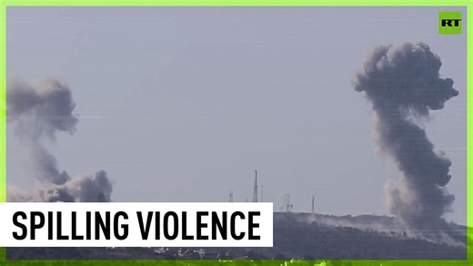 Israël cible des civils dans le sud du Liban
Ukraine is Israel
https://rumble.com/v3umff5-mercenaries-leave-ukraine-for-israel-in-pursuit-of-better-pay.html
 | Mercenaries leave Ukraine for Israel in pursuit of better pay  The crisis in the Middle East persists, and the Israeli military has hired foreign troops for its war against Gaza. Some mercenary groups that previously made an appearance on the frontlines in Ukrain  rumble.com
Israel is Apartheid
https://rumble.com/v3uf13m-south-africa-presents-seven-point-peace-plan-for-gaza-conflict.html
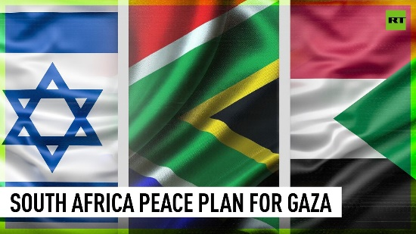 | L’Afrique du Sud présente un plan de paix en sept points pour le conflit à Gaza  La ministre sud-africaine des Affaires étrangères, Naledi Pandor, a présenté un plan de paix en sept points pour Gaza lors d’un discours à l’Assemblée nationale sur le conflit en cours. Le journaliste local Athi Mtongana rapporte --rumble.com
Israel is nazism
https://rumble.com/v3tnekg-intl-laws-non-existent-in-palestine-during-wartime-palestinian-reporter.html
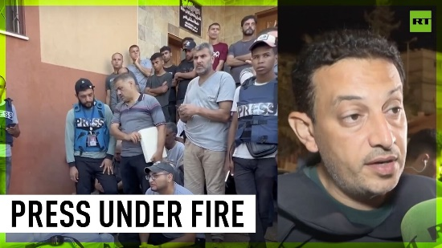 | Les lois internationales inexistantes en Palestine en temps de guerre - Journaliste palestinien  RT s’entretient avec un journaliste palestinien à Gaza qui a retiré sa carte de presse à l’antenne après qu’une frappe israélienne a coûté la vie à un collègue et à des membres de sa famille --------------------------------- rumble.com
Worldwide support to Palestine
https://rumble.com/v3ufw8m-any-displacement-of-palestinians-will-be-seen-as-declaration-of-a-state-of-.html

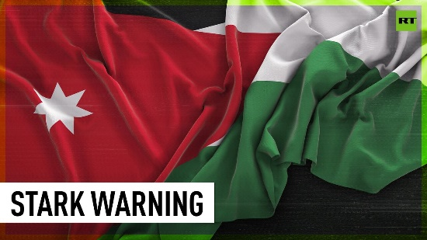 | Tout déplacement de Palestiniens sera considéré comme une déclaration d’état de guerre – Jordanie  Tout ce qui conduirait à un déplacement massif ou à court terme des Palestiniens de Gaza sera considéré comme une ligne rouge et une déclaration d’état de guerre, a déclaré le Premier ministre jordanien Bisher al-Khasawneh  rumble.com
https://rumble.com/v3uf13m-south-africa-presents-seven-point-peace-plan-for-gaza-conflict.html
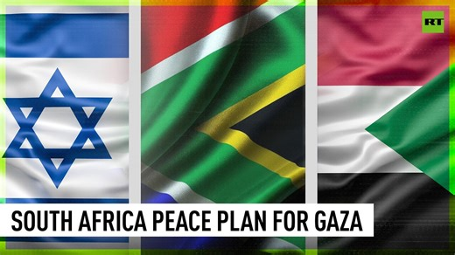 | L’Afrique du Sud présente un plan de paix en sept points pour le conflit à Gaza  rumble.com
https://rumble.com/v3ua4pd-direct-impact-gaza-israel-history.html
 | Direct Impact | Gaza-Israel history  rumble.com
https://rumble.com/v3u9toj-what-is-happening-is-the-result-of-the-70-year-occupation-of-palestine-leba.html
https://rumble.com/v3u8lkd-gaza-is-becoming-a-graveyard-for-children-un-chief.html
https://rumble.com/v3u7lrm-pro-palestinian-protesters-block-road-at-tacoma-port-in-us.html
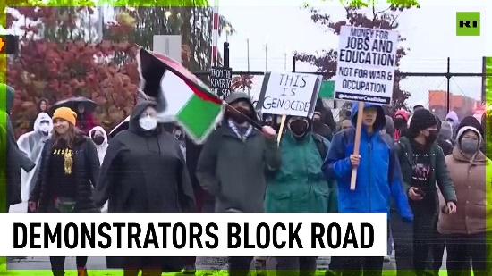 | Des manifestants pro-palestiniens bloquent une route au port de Tacoma aux États-Unis  Des manifestants pro-palestiniens appelant à un cessez-le-feu à Gaza ont bloqué le trafic au port de Tacoma aux États-Unis, où un navire de ravitaillement militaire était récemment arrivé. « L’objectif ici est de retarder ou d’arrêter tout ki  rumble.com
https://rumble.com/v3u3ggg-palestine-supporters-demand-ceasefire-in-gaza-during-nyc-marathon.html
https://rumble.com/v3u29wj-south-africa-withdraws-diplomats-from-israel-amid-idf-attacks-on-gaza.html
https://rumble.com/v3u14q1-greens-walk-out-of-senate-in-protest-over-aussi-govts-response-to-israel-ga.html
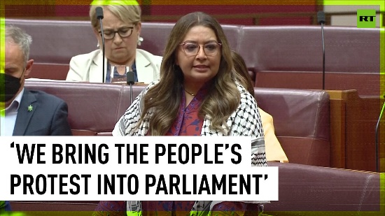 | Les Verts quittent le Sénat pour protester contre la réponse du gouvernement à Israël au conflit entre Israël et Gaza  Les sénateurs du Parti vert ont organisé un débrayage au Parlement australien pour protester contre l’incapacité du gouvernement à appeler à un cessez-le-feu à Gaza. « La Coalition est moralement en faillite quand il s’agit de la Palestine  rumble.com
https://rumble.com/v3u04dp-humanity-has-failed-thousands-of-palestine-supporters-march-in-stuttgart.html
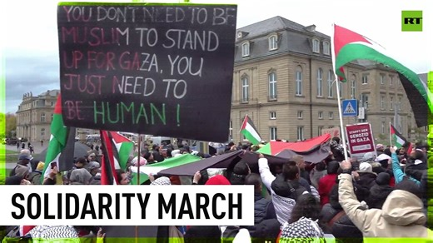 | « L’humanité a échoué » : des milliers de partisans de la Palestine défilent à Stuttgart rumble.com
https://rumble.com/v3tvqym-gaza-supporters-protest-in-ankara-against-washingtons-support-for-israel.html
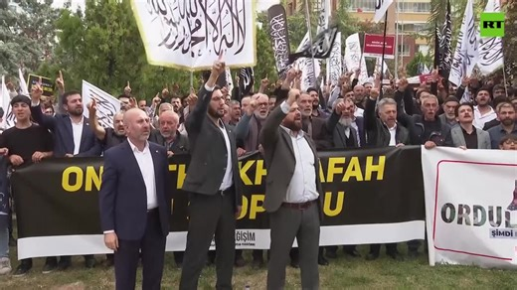 | Des partisans de Gaza manifestent à Ankara contre le soutien de Washington à Israël rumble.com
https://rumble.com/v3ttrdy-pro-palestinian-and-pro-israeli-rallies-paralyze-milan.html
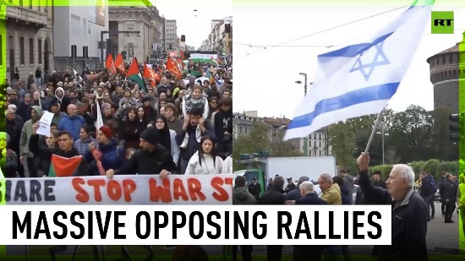 | Des rassemblements pro-palestiniens et pro-israéliens paralysent Milan  Deux rassemblements massifs avec des manifestants pro-palestiniens et pro-israéliens envahissent les rues de Milan -------------------------------------------------------------------------------------------------- rumble.com
https://rumble.com/v3ttup4-let-gaza-live-thousands-rally-in-american-capital.html

 | « Laisser Gaza vivre » | Des milliers de personnes se rassemblent dans la capitale américaine  rumble.com
https://rumble.com/v3ttjqy-protesters-demand-ceasefire-in-gaza-in-front-of-us-consulate-in-johannesbur.html
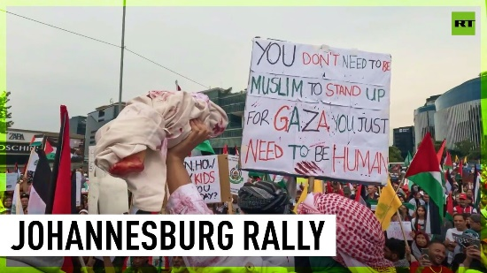 | Des manifestants réclament un cessez-le-feu à Gaza devant le consulat américain à Johannesburg  Des milliers de manifestants se sont rassemblés devant le consulat américain à Johannesburg, en Afrique du Sud, pour appeler à un cessez-le-feu à Gaza. ---------------------------------------------------------------------------  rumble.com
https://rumble.com/v3tq1hj-paris-demonstrators-demand-ceasefire-in-gaza.html
 | Les manifestants parisiens réclament un cessez-le-feu à Gaza  Des milliers de partisans de la Palestine ont appelé à la paix à Gaza et à une résolution du conflit israélo-palestinien par la création de deux États. ------------------------------------------------------------  rumble.com
https://rumble.com/v3tpj04-west-ignores-crimes-in-gaza-after-it-created-state-of-israel-fmr-malaysian-.html
L’Occident ignore les crimes commis à Gaza après la création de l’Etat d’Israël - Fmr Malaysian PM | Exclusivité RT rumble.com
https://rumble.com/v3tmuf1-huge-crowd-marches-through-buenos-aires-in-solidarity-with-gaza.html
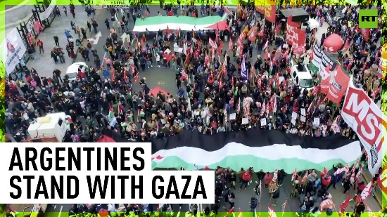 | Une foule immense défile à Buenos Aires en solidarité avec Gaza  Des centaines de personnes se sont rassemblées à Buenos Aires, la capitale de l’Argentine, pour montrer leur soutien aux Palestiniens et exiger qu’Israël « arrête le génocide à Gaza ». ------------------------------------------------  rumble.com
https://rumble.com/v3tmeqa-we-are-one-palestinians-march-in-support-of-gaza.html
« Nous ne faisons qu’un » | Les Palestiniens manifestent en soutien à Gaza rumble.com
https://rumble.com/v3tm65p-londons-kings-cross-station-sees-hundreds-demand-gaza-ceasefire.html
 | La gare de King’s Cross à Londres voit des centaines de personnes demander un cessez-le-feu à Gaza  La police arrête au moins cinq personnes alors que des centaines de manifestants pro-palestiniens protestent à l’intérieur de la gare de King’s Cross à Londres pour exiger un cessez-le-feu immédiat.n Gaza ----------------------------------  rumble.com
https://rumble.com/v3tewbp-propalestine-rally-takes-place-at-athens-airport.html
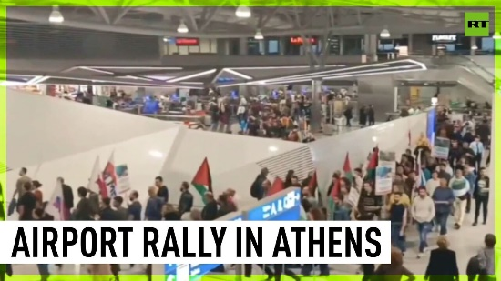 | Un rassemblement pro-Palestine a lieu à l’aéroport d’Athènes  L’aéroport international d’Athènes était rempli de personnes qui ont manifesté en soutien à la Palestine alors que le conflit à Gaza est devenu de plus en plus violent. rumble.com
https://rumble.com/v3tf3s7-the-bloodshed-must-be-stopped-lavrov-on-gaza.html
L’effusion de sang doit cesser – Lavrov à propos de Gaza rumble.com
https://rumble.com/v3tev7a-pro-palestine-march-in-pakistan.html
 | Marche pro-palestinienne au Pakistan  Des milliers de militants à Karachi, au Pakistan, descendent dans la rue pour manifester leur soutien et leur solidarité avec la Palestine dans le contexte de l’escalade en cours entre le Hamas et Israël ---------------------------------  rumble.com
https://rumble.com/v3tafwg-people-in-tehran-hold-event-in-solidarity-with-palestinian-children.html
 | Les habitants de Téhéran organisent un événement en solidarité avec les enfants palestiniens  Des habitants de Téhéran ont participé jeudi à un rassemblement au pont Tabiat, où ils ont fait voler des cerfs-volants et lâché des ballons décorés aux couleurs du drapeau palestinien. Les organisateurs ont dit qu’environ  rumble.com

https://rumble.com/v3t7i84-pro-palestine-rally-held-in-berlin.html
 | Rassemblement pro-palestinien à Berlin  Les manifestants sont descendus dans les rues de Berlin dans une marche de solidarité avec la Palestine, exigeant un cessez-le-feu dans le cadre de l’offensive israélienne en cours à Gaza ----------------------------------------------------  rumble.com
https://rumble.com/v3t7aaq-vigil-in-munich-commemorates-child-victims-in-gaza.html
 | Une veillée à Munich commémore les enfants victimes à Gaza  Des dizaines de personnes se sont rassemblées dans la ville allemande de Munich pour une veillée en l’honneur de la vie des enfants palestiniens victimes de la violence entre Israël et le Hamas. --------------------------------------  rumble.com
https://rumble.com/v3t6x68-us-muslim-democrats-urge-biden-to-push-for-gaza-ceasefire.html
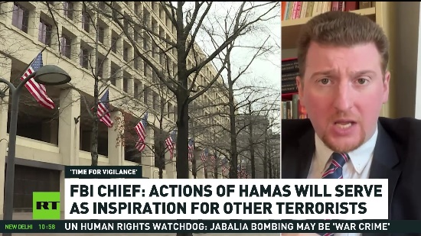 | Les démocrates musulmans américains exhortent Biden à faire pression pour un cessez-le-feu à Gaza  Le chef du FBI affirme que les actions du Hamas sont susceptibles d’inspirer des attaques terroristes aux États-Unis et à leurs alliés, ajoutant que la nation devrait être vigilante. Pendant ce temps, le Parti national démocratique musulman rumble.com
https://rumble.com/v3t156p-pro-palestine-rally-staged-outside-us-embassy-in-rio-de-janeiro.html
 | Rassemblement pro-palestinien devant l’ambassade des États-Unis à Rio de Janeiro  La vague de manifestations pro-palestiniennes ne montre aucun signe d’essoufflement dans le monde entier, et une autre série de manifestations a eu lieu à Rio de Janeiro. Des dizaines de Brésiliens se sont rassemblés devant la cour américaine.  rumble.com
https://rumble.com/v3t4ac8-top-un-official-resigns-over-organizations-failure-to-stop-genocide-of-pale.html
Un haut responsable de l’ONU démissionne en raison de l’incapacité de l’organisation à mettre fin au « génocide » des Palestiniens rumble.com
https://rumble.com/v3t24kh-irans-chief-rabbi-holds-conference-in-support-of-gaza.html
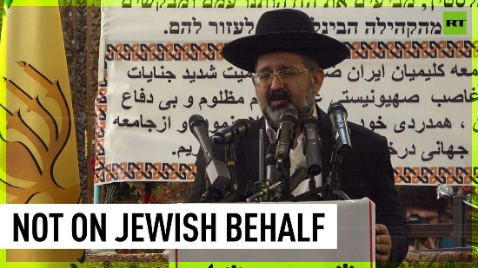 | Le grand rabbin d'Iran tient une conférence en soutien à Gaza  Alors que le Premier ministre israélien Netanyahu a qualifié les hostilités en cours de deuxième guerre d’indépendance d’Israël et de lutte pour l’humanité, le chef de la communauté juive d’Iran a déclaré que le gouvernement israélien ne le faisait pas. repre  rumble.com
https://rumble.com/v3t0gra-pro-palestinian-protesters-inundate-london-station-during-rush-hour.html
Des manifestants pro-palestiniens inondent la gare de Londres à l’heure de pointe
rumble.com
https://rumble.com/v3t07ji-bolivia-cuts-diplomatic-ties-with-israel.html
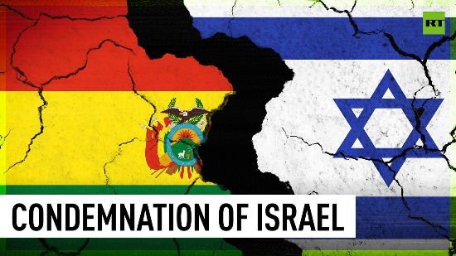 | La Bolivie rompt ses relations diplomatiques avec Israël  Au milieu d’une vague de condamnation des actions israéliennes à Gaza, la Bolivie a rompu ses relations diplomatiques avec l’État du Moyen-Orient. L’ambassadeur bolivien à l’ONU, Diego Pary, nous dit qu’en tant que  rumble.com
https://rumble.com/v3szywm-yemen-houthi-claim-to-have-launched-missiles-and-drones-at-israel.html
Yémen : les Houthis affirment avoir lancé des missiles et des drones sur Israël rumble.com
https://rumble.com/v3sza71-gaza-has-become-a-graveyard-for-children-unicef.html
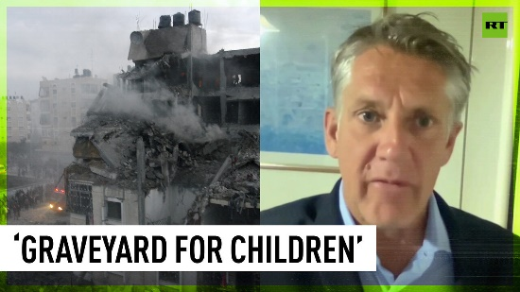 | « Gaza est devenue un cimetière pour les enfants » – UNICEF  « Les menaces contre les enfants vont au-delà des bombes et des mortiers », a déclaré le porte-parole du Fonds des Nations unies pour l’enfance (UNICEF), James Elder, lors d’une conférence de presse à Genève. Il a ajouté qu’il y a un grave problème d’eau rumble.com
https://rumble.com/v3suih0-lebanese-protesters-rally-against-french-policy-on-gaza.html
 | Des manifestants libanais se mobilisent contre la politique française à Gaza  Des manifestants se sont rassemblés à Beyrouth pour exprimer leur colère face à la politique de la France concernant les hostilités à Gaza. La manifestation intervient après que le président Macron a proposé de créer une coalition internationale pour  rumble.com
https://rumble.com/v3sv3vf-pro-palestinian-protestor-releases-mice-into-mcdonalds.html
Un manifestant pro-palestinien lâche des souris dans un McDonald’s rumble.com
https://rumble.com/v3sth9s-human-rights-lawyer-dan-kovalik-removed-from-venue-for-questioning-us-senat.html
 | L’avocat des droits de l’homme Dan Kovalik a été expulsé de la salle d’interrogatoire d’un sénateur américain sur Gaza  Dan Kovalik, un avocat américain spécialisé dans les droits de l’homme et du travail, a été expulsé d’un événement après avoir interrogé le sénateur démocrate John Fetterman sur la situation à Gaza. Nous entendons Dan Kovalik qui dit :a rumble.com
https://rumble.com/v3sv7i9-russia-slams-us-hypocrisy-in-treatment-of-ukrainian-and-middle-eastern-civi.html

LA RUSSIE dénonce l’hypocrisie des États-Unis dans le traitement des civils ukrainiens et du Moyen-Orient rumble.com
https://rumble.com/v3svfsk-irans-position-is-apartheid-and-ethnic-cleansing-are-not-acceptable-seyed-m.html
ILa position de Ran est que l’apartheid et le nettoyage ethnique ne sont pas acceptables rumble.com
https://rumble.com/v3sv82s-protesters-interrupt-blinkens-testimony.html
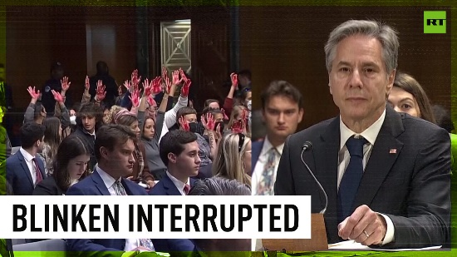 | Des manifestants interrompent le témoignage de Blinken  Anthony Blinken a été interrompu à plusieurs reprises par des manifestants appelant à un cessez-le-feu à Gaza alors qu’il prononçait un discours d’ouverture lors d’une audition devant la commission des crédits du Sénat -------------------  rumble.com
https://rumble.com/v3ssrmv-40-un-installations-damaged-by-strikes-in-gaza-un-relief-works-agency-direc.html
40 installations de l’ONU endommagées par des frappes à Gaza - Directeur de l’agence de secours et de travaux des Nations Unies
rumble.com
Gaza holds treasures
https://rumble.com/v3u8ghv-us-supports-israel-as-gazan-resources-and-location-seen-advantageous-to-wes.html
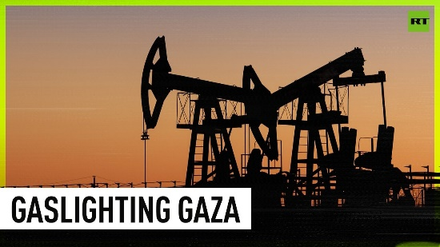 | Les États-Unis soutiennent Israël alors que les ressources et l’emplacement de Gaza sont considérés comme avantageux pour l’Occident  Alors que Washington s’apprête à transférer à Israël un équipement supplémentaire de bombes à guidage de précision d’une valeur de 320 millions de dollars, on peut se demander si la prolongation du conflit au Moyen-Orient pourrait bien être dans l’intérêt de l’Amérique  rumble.com
Palestinian fighters filming their actions
https://rumble.com/v3ugfwj-fighting-ongoing-in-gaza-rockets-launched-towards-israel-al-qassam-brigades.html
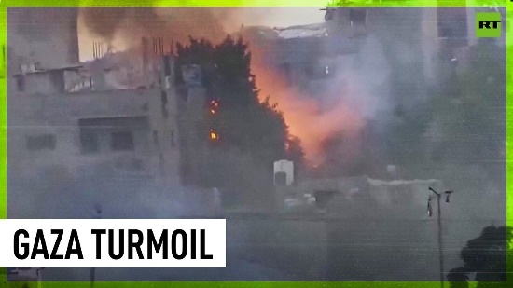 | Combats en cours à Gaza, tirs de roquettes vers Israël | Vidéo des Brigades Al-Qassam  Un groupe militant du Hamas a publié des vidéos qui, selon lui, montrent des tirs de roquettes depuis Gaza, ainsi que des scènes de combats présumés. ---------------------------------------------------------------------------  rumble.com
Israel is a failed state
https://rumble.com/v3u1et7-israels-iron-dome-malfunctions.html
 | Dôme de fer en Israël fonctionne mal  Une roquette est tombée sur une zone résidentielle près de Tel-Aviv après un dysfonctionnement du Dôme de fer israélien. Plusieurs salves de roquettes auraient été tirées sur le pays. rumble.com
https://rumble.com/v3ttdev-more-dangerous-to-israel-than-hamas-hundreds-protest-outside-netanyahus-hou.html
 | « Plus dangereux pour Israël que le Hamas » | Des centaines de personnes manifestent devant la maison de Netanyahou maison  Des centaines d’Israéliens se rassemblent devant la maison du Premier ministre Netanyahu à Jérusalem pour protester contre le conflit avec le Hamas.------------------------------------------------------------------------------------- rumble.com
The spirit of freedom will never die.
Revolutionary embraces.

